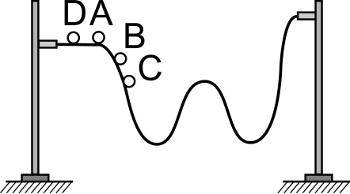
- 右圖為一凹槽鋁軌，今將一小鋼珠分別自不同位置釋放，並使其沿軌道滑出。其中D點位置以一初速滑出，A，B，C三點則自靜止釋放，試比較四個位置釋放後，到達對邊高度的順序？(不計一切阻力)
(A) D＝A＞B＞C (B) D＞A＞B＞C (C) D＝A＝B＝C
(D) D＝A＜B＜C。
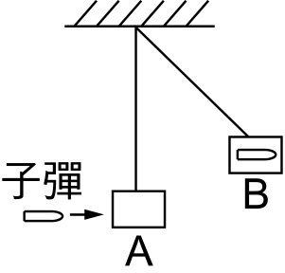
- 不計空氣阻力，石塊最高可拋至H的高度，則它上升至 高度時的速率為剛拋出時速率的：
(A) (B) (C) (D) (E)。
- 如圖，若子彈射中木塊，且停留在木塊中，使木塊盪高到最大高度之瞬間，子彈原有的動能變成：
(A)彈性位能 (B)重力位能 (C)熱能及重力位能 (D)動能 (E)化學能。
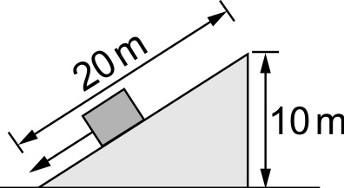
- 質量2公斤的木塊，由光滑斜面頂自由滑下，如圖，若g＝10公尺／秒²，則木塊滑至斜面底部時，獲得的動能為若干焦耳？
(A) 8 (B) 20 (C) 40 (D) 200 (E) 400。
- 一質量2公斤的物體，原靜置於光滑的水平面上，若同時受到互相垂直的4牛頓及2牛頓的水平力作用，經歷6秒，則4牛頓的力作功為若干焦耳？
(A) 120 (B) 144 (C) 160 (D) 180 (E) 225。
- 下列有關α、β、γ射線的敘述，何者正確？
(A)α射線的本質是電子 (B)β射線的本質是電磁波 (C)γ射線的運動會受到電力影響 (D)α本身為電中性 (E)γ射線運動的速度與光速相同。
- 下列有關核反應敘述中，何者正確？
(A)目前世界上運轉中的核能發電廠，大多都是利用核分裂產生能量，只有少數利用核融合 (B)在常溫之下，核分裂無法進行 (C)中子速度愈大，愈容易引起核分裂 (D)原子彈之原理為核分裂，氫彈之原理為核融合 (E)太陽的光與熱來自內部物質之核分裂。
- 以C代表化學能：h代表熱能；e代表電能；P代表重力位能；k代表動能；則火力發電時能量轉換的順序為：
(A) Chke (B) ChPke (C) hke (D) kCe (E)Ckhe。
- 下列有關能源的敘述，何者錯誤？
(A)力學能、熱能、輻射能、化學能、電能、核能等不同型式的能量，都一直在我們日常生活及自然現象中不斷地相互轉換 (B)在宇宙間，能的總值不變，但可利用的能愈來愈少，散亂而無法再利用的能愈來愈多 (C)目前世界上運轉中的核能發電廠，都是利用核分裂產生能量 (D)只要太陽沒有毀滅，人類無需改進應用的技術，就有充足可利用的能量。
- 以電池驅動馬達，使玩具車由低處向高處移動的過程，其能量轉換為
(A)動能－化學能－電能 (B)電能－化學能－動能與位能 (C)化學能－電能－動能與位能 (D)電能－位能 (E)化學能－位能。
- 下面有關各種形態的能量相互轉換的敘述，哪一項錯誤？
(A)家庭瓦斯爐將化學能轉換為熱能 (B)水力發電機將力學能轉換成電能 (C)飛機噴射引擎將化學能轉換成力學能 (D)光合作用將光能轉換成化學能 (E)太陽電池將電能轉換成光能。
- 打棒球時，球被棒向前擊出並形成高飛球，若不計空氣阻力，下列敘述何者有誤？
(A)打球的能量來自體內儲存之化學能 (B)球棒擊球時對球作功 (C)棒球飛向高處時棒球動能減少 (D)棒球在最高處時動能為零 (E)棒球在飛行中之任意位置力學能均相同。
- 有一小瀑布，水自高20公尺處落下，每秒有100克的水落至某小桶中，其中有3／4的能量變為熱能為桶中之水所吸收，則一分鐘後水溫升高若干？(g = 10 m / s²)
(A) 0.035 (B) 0.055 (C) 0.065 (D) 0.025 (E) 0.015 ℃。
- 高空下落的雨滴，因受到空氣阻力，落地前會以等速下降。一雨滴的質量為2.7 × 10⁻⁷公斤，落地前以等速度20公尺 / 秒下降，設在此等速運動期間雨滴受空氣阻力所生之熱量全部被雨滴吸收，且雨滴之質量保持不變，則此雨滴每秒溫度約升高幾度？
(A) 5℃ (B) 0.5℃ (C) (5 × 10⁻²)℃ (D) (5 × 10⁻³)℃ (E) (5 × 10⁻⁴ )℃。
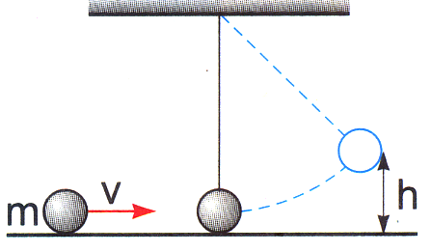
- 萱萱在光滑水平面上將一質量為m的鋼珠彈出，如圖，彈出時速率為v，碰撞到同質量靜止單擺的擺錘；此時鋼珠停住，而擺錘沿虛線運動到高度h處。若鋼珠速率改為2v，則可使擺錘盪高若千？
(A)h (B)2h (C)4h (D)8h。
- 一力F＝3kgw，沿水平方向作用於8公斤重之靜止物體，在5秒內物體沿水平方向移動10公尺，則此力對物體作功：
(A)30J (B)80J (C)235.2J (D)294J。
- 焦耳實驗中，由重錘下降產生 5.0x10⁴ 焦耳的功，可使水溫上升 3℃，則水有多少公克？(A)4000 (B)1200 (C)2250 (D)600 (E)2100 公克。
- 下列敘述，何者正確？
(A)一小球由碗的碗緣滾下時，動能減少、重力位能增加 (B)單擺在最高點其動能最大、位能最小 (C)氣球在空中等速上升符合力學能守恆定律 (D)張弓射箭的結果是弓的彈性位能轉變為箭的動能。
- 一電熱水爐，所消耗的電功率為4200瓦時，若熱水流量為每秒50立方公分，則熱水的溫度比所供給的自來水溫度高若干℃？
(A) 10℃ (B) 12.5℃ (C) 15℃ (D) 20℃ (E) 18℃。
- 電爐之電阻為50歐姆，接於100 V之電源通電1分40秒，能使1 kg之水溫度升高約幾度？
(A) 4.8℃ (B) 9.6℃ (C) 12℃ (D)16℃ (E)24℃。
- 下列有關單擺運動的敘述，何者錯誤？(不計空氣阻力)
(A)在最低點時，速率最大 (B)在最高點時，動能最小，位能最大 (C)在最高點時，擺錘所受力矩最大 (D)擺動期間，重力不作功，繩之張力作功 (E)在最低點時，力學能守恆。
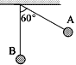
- 單擺的擺錘質量為1公斤，擺長2公尺，將擺錘向右拉至60°角後的A點釋放，則擺動到B點速度為多少？
(A) (B) (C) (D) (E) m / s。
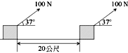
- 有A、B兩個物體，已知A物體質量為B的兩倍；而B物體的速率為A物體的3倍，則A物體的動能應為B物體的幾倍？
(A) 2 (B) (C) (D) (E)。
- 光滑水平面上，沿仰角37° 方向施100 N之力作用於5公斤的物體上，使物體移動20公尺，如圖，則施力對物體作功為：
(A) 1000 (B) 1200 (C) 1600 (D) 2000 (E)2400 焦耳。

